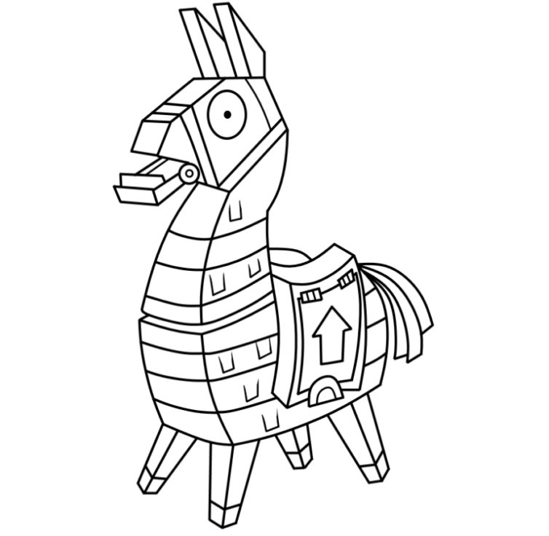
- Vypočítaj
6.3 = 9.5 = 8.5 =
2.9 = 8.8 = 7.7 =
8.7 = 6.6 = 6.9 =
9.3 = 3.7 = 7.3 =

- Vypočítaj
81:9 = 14:2 = 36:6 =
28:7 = 3:3 = 49:7 =
63:9 = 9:3 = 16:4 =
56:8 = 54:6 = 72:9 =

- Vypočítaj reťazce
(výsledky rozpíš a potom spočítaj)

4.2 + 6.4 + 8.2 = 9.2 + 7.7 + 6.9 =
9.3 + 8.4 + 6.6 = 9.4 + 3.3 + 8.5 =

- Nájdi cestu von z bludiska
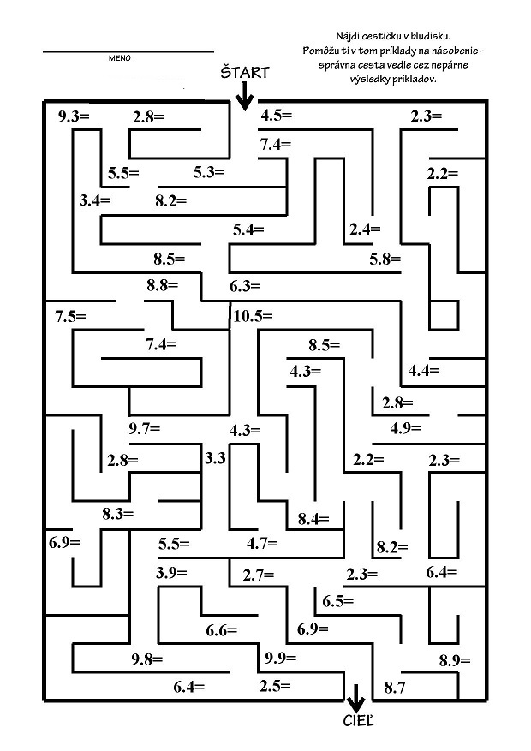
- Pracuj podľa zadania :
Párny výsledok napíš červenou farbičkou. Nepárny výsledok napíš modrou farbičkou. Obrázok vyfarbi.

9.3 + 8.8 =

14:2 + 7.7 + 6.2 =

6.6= 9.3 =
2.2= 7.3=
6.2=
8.1=
4.2 + 6.2= 91:9=

4.1= 9.3=

